Лабораторная работа
Тема: КОМПЛЕКСНОЕ ИСПОЛЬЗОВАНИЕ ПРИЛОЖЕНИЙ MICROSOFT OFFICE ДЛЯ СОЗДАНИЯ ДОКУМЕНТОВ
Цель занятия. Закрепление и проверка навыков со здания комплексных текстовых документов с встроенными расчетными таблицами и графиками.
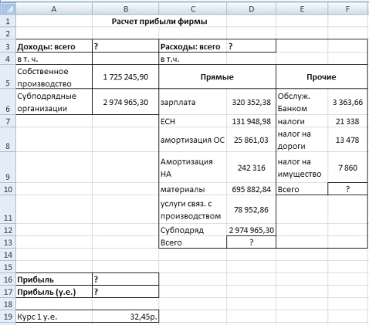
Рис. 1. Исходные данные для Задания 1
Порядок работы Применяя все известные им приемы создания и форматирования текстовых и табличных документов, выполните задания по образцу, стараясь создать по внешнему виду документ как можно ближе к оригиналу задания.
Задание 1. Создать таблицу расчета прибыли фирмы, произвести расчеты суммарных доходов, расходов (прямых и прочих) и прибыли; произвести пересчет прибыли в условные единицы по курсу (рис. 1).
Выясните, при каком значении зарплаты прибыль будет равна 500000 р. (используйте режим Подбор параметра).
Краткая справка. Формулы для расчета:
Расходы: всего = Прямые расходы + Прочие расходы;
Прибыль = Доходы: всего - Расходы: всего;
Прибыль (у.e.) = Прибыль * Курс 1 у.е.
Задание 2. Создать «Ведомость учета остатков продуктов и товаров на складе».
Текстовую часть документа создайте в текстовом редакторе MS WORD. таблицу учета продуктов и товаров создайте в MS EXCEL, приведите расчеты и скопируйте в текстовый документ.
Задание 3. Создать «Акт о порче товарно-материальных ценностей». Текстовую часть документа создайте в текстовом редакторе MS WORD таблицу расчета стоимости товарно-материальных ценностей (ТМЦ) дня списания создайте в МS EXCEL. проведите расчеты и скопируйте в текстовый документ.
АКТ
О ПОРЧЕ ТОВАРНО-МАТЕРИАЛЬНЫХ ЦЕННОСТЕЙ
ОТ "___" __________________________ 200___ г.
Комиссия в составе: председатель_________________________, члены комиссии ____________________________ на основании приказа от______________№________________ составила настоящий акт в том, что указанные ниже ценности пришли в негодность и подлежат списанию.
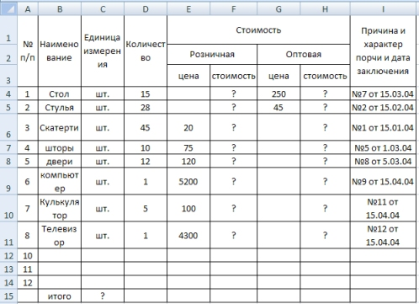
Итого по акту___________наименование на сумму____________р.__________к.
________________________________________________________
(прописью ПО розничным иенам или по пенам приобретения)
Председатель комиссии _____________________________________
__________________________________________________________
__________________________________________________________

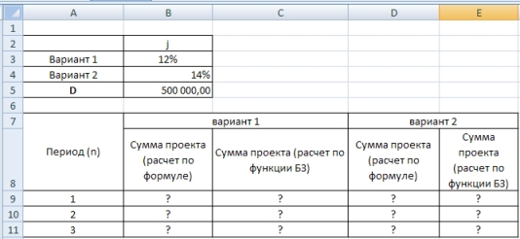
Рис. 2. Исходные .таимые для Задания 4
Задание 4. Фирма собирается инвестировать проект в течение трех лет.
Имеется два варианта инвестирования: 1-й вариант:
под 12 % головых в начале каждого года; 2-й
вариант: под 14 % головых в конце каждого года.
Предполагается ежегодно вносить по 500000 р.
Определить, в какую сумму обойдется проект (рис. 15.4).
Порядок работы
Постройте сравнительную диаграмму по регулыагам расчетов для двух вариантов инвестирования. Выясните, какую сумму надо вносить ежегодно но каждому варианту инвестирования, чтобы общая сумма проекта составила 2 000 000 р.
Сравните полученный результат с правильным ответом: для n = 3 сумма проекта по 1-му варианту — 1 889 664.00 р.; по 2-му варианту - I 719 800,00 р.
Краткая справка. Формулы для расчета:
1 -й вариант: Сумма проекта =D * ((1 + j)^n - 1) * (l + j)/j;
2-й вариант: Сумма проекта = D * ((l +j)^n - l)/j.
Задание 15.6 Создать по образцу бланк счета для аренды автомобиля в МS Ехсеl.
Автомобиль использовался с 12.10.04 00:00 до 14.10.04 16:40.
Тарифная ставка = 120 р./ч.
К р а т к а я с и р а в к а. Для ввода даты используйте функцию • Сетдни». При вводе периода аренды автомобиля используйте срор-мат «Дата», в котором присутствуют дата и время.
Значение даты и времени представляют собой так называемые серийные числа, поэтому с ними можно работать как с обычными
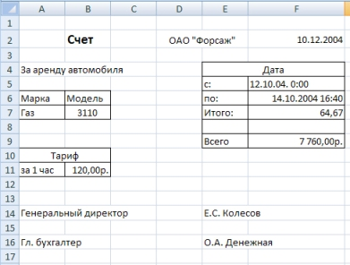
Рис. 3. Конечный вид «Счета за аренду автомобиля» числами, например вычитать одну дату из другой, чтобы получить разность в днях.
Порядок работы
Для подсчета количества часов аренды автомобиля установите в ячейке «Итого» числовой формат, рассчитайте разницу дат пользования (Дата по: — Дата с:). Вы получите количество дней пользования авюмобилсм. Для перевода количества дней пользо¬вании автомобилем в часы произведите умножение на 24 (рис. 15.5).
Расчет суммы счета сделайте по следующей формуле
Всего = «Тариф та час» х Итого.
Конечный вид «Счета за аренду автомобиля» представлен на рис. 3.

